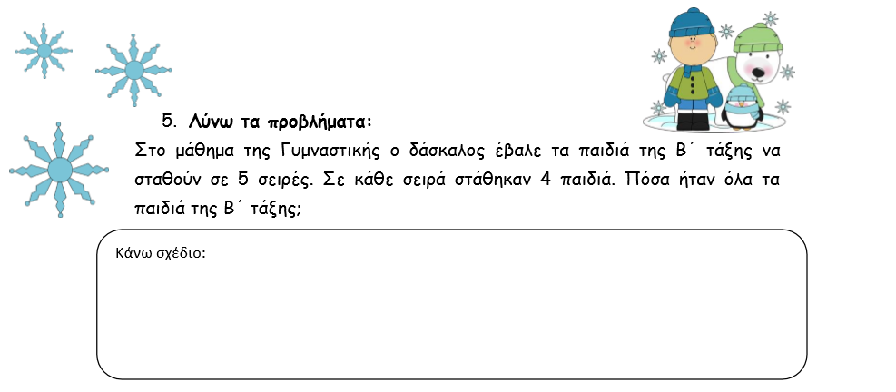
Μαθηματική πράξη: ______________________________________
Απάντηση: ______________________________________________

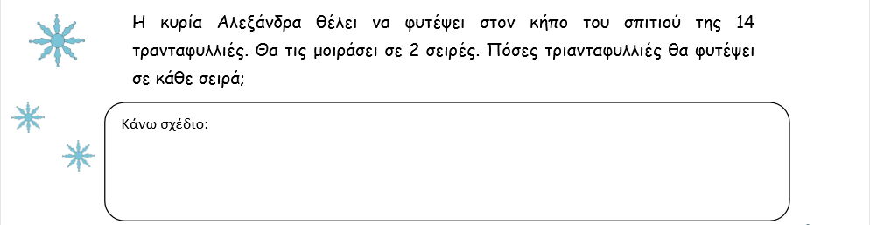
Μαθηματική πράξη: ______________________________________
Απάντηση: ______________________________________________
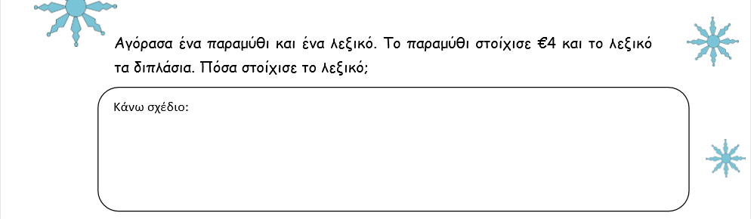
Μαθηματική πράξη: ______________________________________
Απάντηση: ______________________________________________
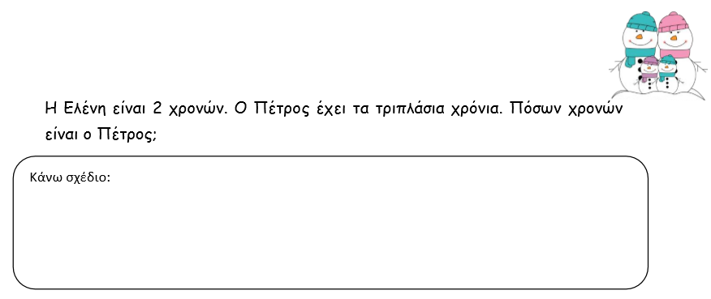
Μαθηματική πράξη: ______________________________________
Απάντηση: ______________________________________________
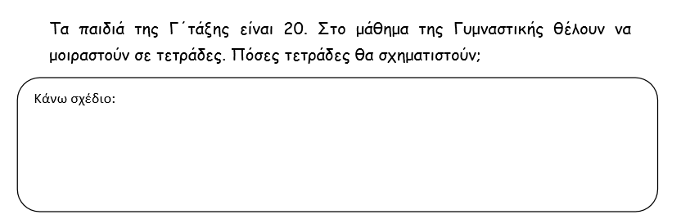
Μαθηματική πράξη: ______________________________________
Απάντηση: ______________________________________________

